**МУНИЦИПАЛЬНОЕ БЮДЖЕТНОЕ ДОШКОЛЬНОЕ ОБРАЗОВАТЕЛЬНОЕ УЧРЕЖДЕНИЕ ЦЕНТР РАЗВИТИЯ РЕБЕНКА - ДЕТСКИЙ САД № 20 «КОЛОСОК»**

**ГОРОДСКОГО ОКРУГА МЫТИЩИ МОСКОВСКОЙ ОБЛАСТИ**

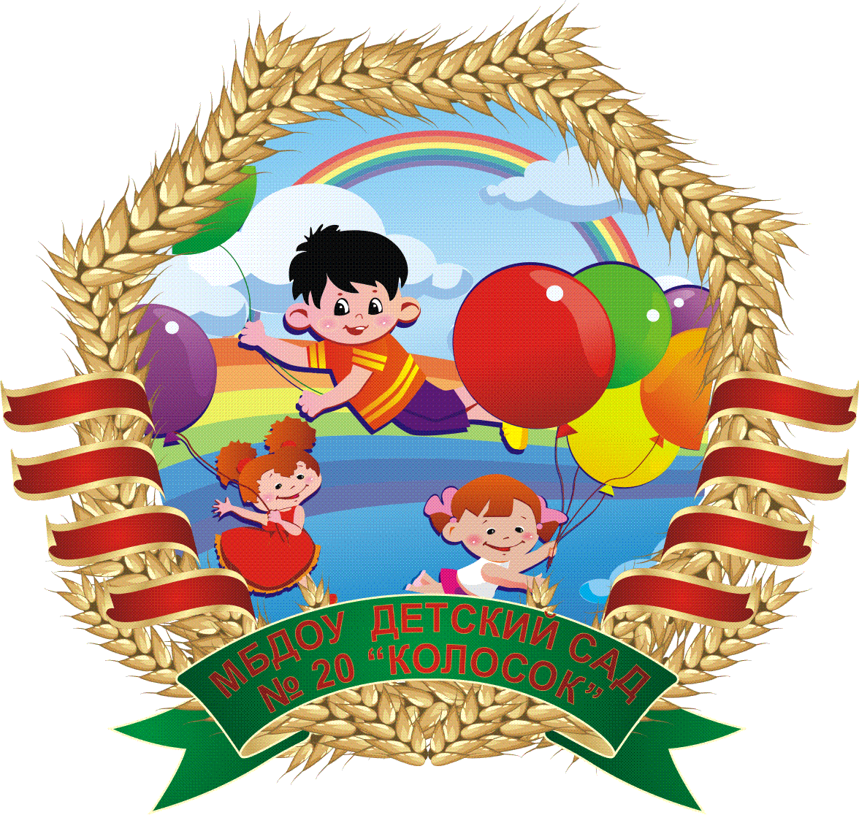

**Конспект непосредственно образовательной деятельности по изобразительной деятельности**

**в подготовительной группе**

**Тема: «Дымковская слобода**

**(деревня)**»

**ПОДГОТОВИЛА:**

ЗАХАРОВА Е.А.

**с. МАРФИНО**

**2020 г.**

**Конспект занятия по рисованию в подготовительной группе «Дымковская слобода (деревня)» (Коллективная работа)**

Программные задачи:

Развивать эстетическое восприятие, образные представления, чувство цвета и композиции. Закреплять знания детей о дымковских игрушках, о дымковской росписи. Закреплять эмоционально положительное отношение к народному декоративному искусству. Развивать чувство прекрасного. Продолжать развивать навыки коллективной работы.

Методика проведения:

Показать детям разные дымковские игрушки *(барышню, коня, козлика, уточку и др.)*. Спросить, как называются эти красивые изделия. Предложить расписать так же красиво вырезанную из бумаги фигурку, а затем сделать общую картину "Дымковская слобода" *(село, деревня, где создают глиняные игрушки)*. Более сложные игрушки предложить для росписи детям, которые хорошо владеют дымковской росписью *(2-3 дома, 3-4 барышни и более мелкие фигурки)*.

Материалы:

Силуэты дымковских игрушек, вырезанные из белой бумаги, краски гуашь, кисти, банка с водой, салфетка *(на каждого ребёнка)*. Большой лист бумаги для оформления картины.

Связь с другими занятиями и видами деятельности:

Расширять представления детей о дымковских расписанных изделиях. Рассматривать альбомы декоративно-прикладного искусства.

Ход занятия:

Вводная часть: Здравствуйте ребята, сегодня у нас с вами будет интересное занятие, на котором вы узнаете, что представляет из себя дымковская игрушка.

1. Основная часть.

Вы знаете, что такое Дымковская игрушка, из чего она делается и где возник этот промысел? Такой игрушки как дымковская больше нет, она одна такая. Яркая, нарядная Дымковская игрушка стала своеобразным символом Вятской земли. На доске висят картинки с элементами дымковской росписи. Дымковскую игрушку расписывают *(элементы)*: кружками, кольцами, полосками, змейками. В дымковских игрушках цвета яркие: красный, оранжевый, желтый, малиновый, синий, голубой, изумрудный, зелёный и в очень большем количестве коричневый и чёрный. Что означали элементы, которые я вам показывала (на картинках). Ребята как вы думаете, что по вашему мнению мог означать круг (солнце). А как вы думаете, что могла означать волнистая или ломанная линия (воду). А что же могла означать клетка (поле).

2. Беседа с детьми:

-Какого цвета бывают дымковские игрушки? *(Всегда только белые)*

-А какие узоры на дымковских игрушках? *(Прямая линия, волнистая линия, точка, круг, кольцо, клетка и решетка)*

- Какого цвета больше? Какие цвета использованы?

- Какими приемами выполняются узоры? *(Примакиванием, концом кисти, кистью плашмя по ворсу)*

3. Физкультминутка

Мы старались рисовать *(руки в стороны)*

Трудно было не устать *(наклоны туловища в стороны)*

Мы немножко отдохнём *(присесть, руки вперёд)*

Рисовать опять начнём *(встать, опустить руки)*

4. Практическая деятельность

Сейчас я вам раздам листы, и вы подготовьте краски и будем расписывать на силуэтах дымковские узоры. На этом занятие мы с вами будем расписывать и использовать элементы дымковской росписи в нашей работе. Сейчас мы с вами попробуем нарисовать элементы дымки в отдельности. Дети рисуют узоры дымковской игрушки *(дымковские силуэты)*. А теперь заканчивайте свои работы, дорисовывайте узоры. А потом посмотрим рисунков.

Итог занятия

1. Какая работа тебе больше всего понравилась? Почему?

2. Что тебе больше всего понравилось здесь?

3. Что особенного в этой работе?

4. Какая у нас тема?

5. Понравились ли вам дымковские игрушки?

6. Не сложно ли было вам рисовать узоры и расписывать дымковские игрушки?

Спасибо ребята! Вы все молодцы! Вы очень хорошо старались и занимались и вот какая красивая коллективная работа у нас получилась! Дымковская слобода! Понравилось ли вам занятие?

